งานสืบสวนสถานีตำรวจภูธรแก่งกระจาน
รายงานผลการปฏิบัติราชการประจำ เดือนกุมภาพันธ์ 2567
ข้อมูล ณ เดือน 29 กุมภาพันธ์ 2567

เมื่อวันที่ 6 กุมภาพันธ์ 2567 พ.ต.ท.ไพฑูรย์ ไม้จันทร์ รอง ผกก.สส.สภ.แก่งกระจาน พร้อมกำลังชุดสืบสวน สภ.แก่งกระจาน ดำเนินการตามโครงการสืบสวนปราบปรามอาชญากรรมและยาเสพติด ได้มีการจับกุมตัว นายประยงค์หรือยง บุษราคำ อายุ 36 ปี ที่อยู่บ้านเลขที่ 6 ม.2 ต.พุสวรรค์ อ.แก่งกระจาน จ.เพชรบุรี โดยกล่าวหาว่า “จำหน่ายโดยการมีไว้ในความครอบครองเพื่อจำหน่ายซึ่งยาเสพติดให้โทษประเภท 1 (เมทแอมเฟตามีนหรือยาบ้า) โดยผิดกฎหมาย, เสพยาเสพติดให้โทษประเภท 1 (เมทแอมเฟตามีน)โดยผิดกฎหมายและมีอาวุธปืนไว้ในความครอบครองโดยไม่ได้รับอนุญาต” สถานที่จับกุมบริเวณเพิงพักไม่มีเลขที่ ม.2 ต.พุสวรรค์ อ.แก่งกระจาน จ.เพชรบุรี ของกลาง ยาเสพติดให้โทษประเภทที่ ๑ (ยาบ้า) จำนวน 151 เม็ด และ อาวุธปืน ลูกซองเดี่ยวยาว ขนาดเบอร์ 12 ไม่มีหมายเลขทะเบียน จำนวน 1 กระบอก
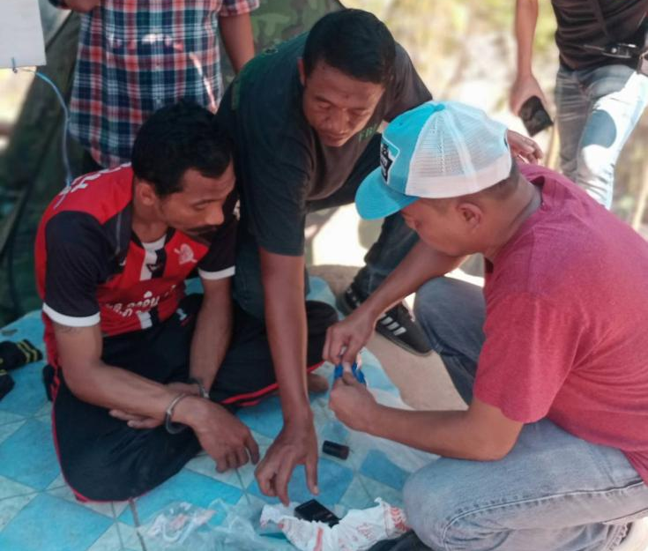
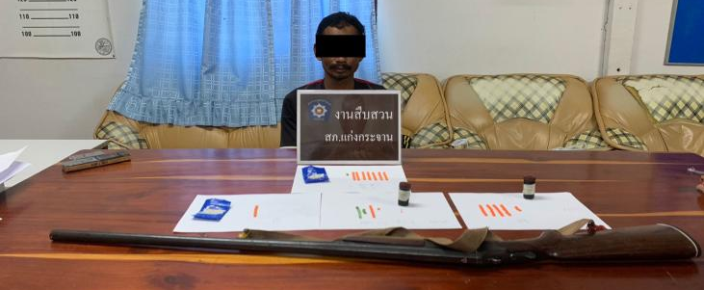
เมื่อวันที่ 13 กุมภาพันธ์ 2567 พ.ต.ท.ไพฑูรย์ ไม้จันทร์ รอง ผกก.สส.สภ.แก่งกระจาน พร้อมกำลังชุดสืบสวน สภ.แก่งกระจาน ดำเนินการตามโครงการสืบสวนปราบปรามอาชญากรรมและยาเสพติด ได้มีการจับกุมตัวนายเริงฤทธิ์หรือนิว เจริญผล อายุ 22 ปี ที่อยู่บ้านเลขที่ 366 ม.5 ต.แก่งกระจาน อ.แก่งกระจาน จ.เพชรบุรี โดยกล่าวหาว่า “มียาเสพติดให้โทษประเภท 1 (เมทแอมเฟตามีนหรือยาบ้า) ไว้ในความครอบครอง โดยผิดกฎหมาย และเสพยาเสพติดให้โทษประเภท 1 (เมทแอมเฟตามีน) โดยผิดกฎหมาย” สถานที่จับกุม บริเวณบ้านเลขที่ 366 ม.5 ต.แก่งกระจาน อ.แก่งกระจาน จ.เพชรบุรี ของกลาง ยาเสพติดให้โทษประเภทที่ ๑ (ยาบ้า) จำนวน 22 เม็ด
